Vážené kolegyně, vážení kolegové.
Srdečně Vás zveme na odborné pracovní setkání, které se uskuteční v Žatci dne 22.10.2010 (pátek) od 10:30 hod.
Místem konání bude dům č. p. 356 v Masarykově ulici, původem renesanční sladovna ze 16. století, kde v současné době probíhají doplňkové práce na stavebněhistorickém průzkumu.
Program setkání:
V prvé řadě bychom Vás rádi formou komentované prohlídky seznámili přímo na místě s touto bezpochyby cennou stavbou. Následně bychom s Vámi rádi prodiskutovali některé otázky spojené jak se stavebněhistorickým vývojem objektu, tak s jeho fungováním (především v dobách, kdy sloužil pro sladovnický provoz). Diskuze bude probíhat přímo na místě samém a poté v pivovaru Pod Věží.
Je třeba předem upozornit, že dům v současné době prochází rekonstrukcí, takže se budeme ve ztížených podmínkách pohybovat po staveništi. Doporučujeme pevnou obuv, popř. helmu.

Na Vaši účast se těší

Mgr. Lucie Radová – NPÚ ÚOP v Ústí nad Labem / Mgr. Miroslav Nový – zpracovatel SHP
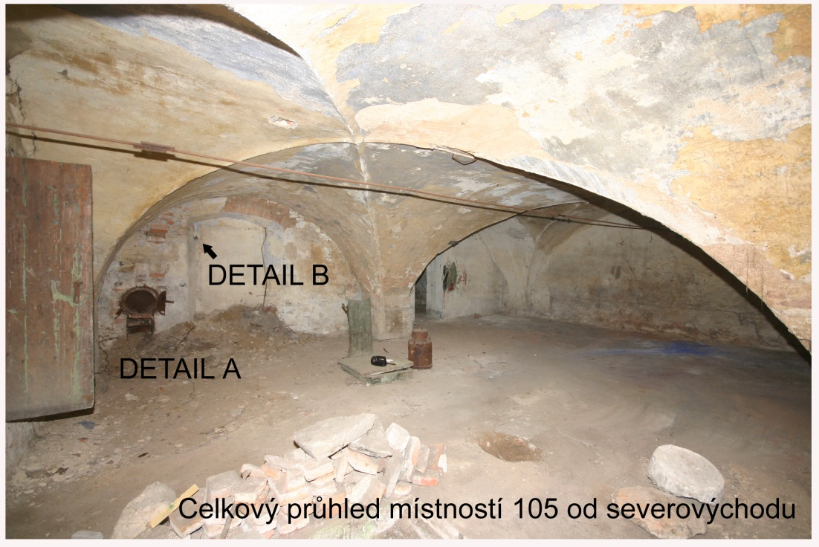
Vaši účast, prosíme, potvrďte na e-mail miroslav.novy@centrum.cz.

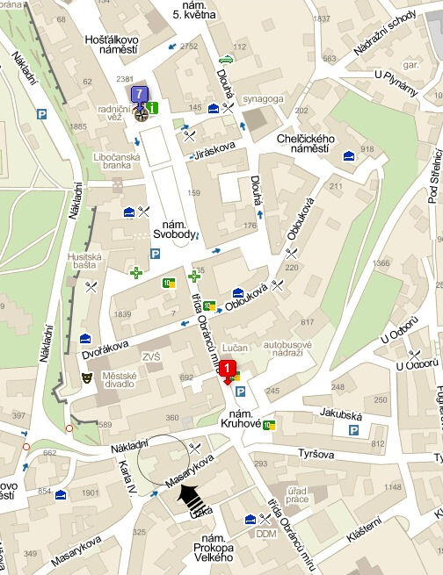
Černou šipkou a kruhem je označeno místo setkání. Sraz před sladovnou v Masarykově ulici.

